Специалисты Лаборатории испытаний строительных материалов и конструкций исследовали 464 образца
02.06.2023
В мае 2023 года в подразделении Испытательного лабораторного центра ГБУ «ЦЭИИС» были проведены 115 государственных работ, включившие в себя испытания 464 образцов и проб строительных материалов, отобранных на строящихся объектах города Москвы, с целью определения их физико-механических показателей, технических и эксплуатационных характеристик.
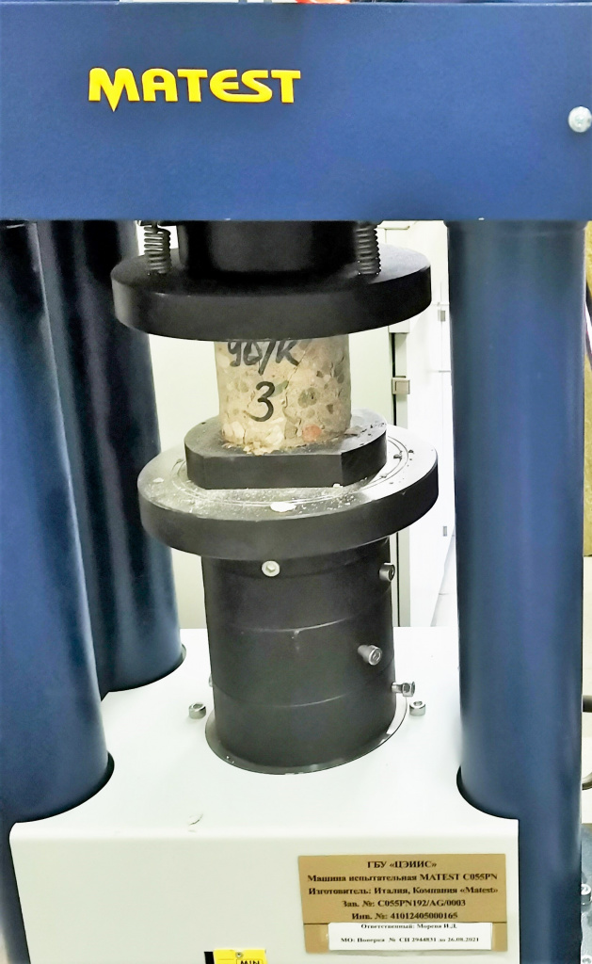
Анализ результатов статистической обработки выполненных работ показывает, что наиболее востребованными из общего количества оказалось следующие три вида испытаний:
· определение механических свойств арматурной стали – 35,7 %;
· определение технических показателей плит из минеральной ваты и пенополистирола – 18,3 %;
· испытание стеновых блоков из ячеистого бетона – 11,3 %.

Адрес страницы: http://ceiis.mos.ru/presscenter/news/detail/11625397.html
ГБУ города Москвы «ЦЭИИС»

